**Задание 1.**

Фирма ООО «Мир» 06.09.2022 г. приобрела форменную одежду у ООО «Салют» (страховая компания – ООО «Альянс»). Заполнить первичные документы по приемке и оприходованию поступившей форменной одежды, путем составления - Приходного ордера [(форма N М-4)](consultantplus://offline/ref=D1540CB1CBE5F665AD4E0D99A8FFD76F95DEE71CD0FC319B7832010EC9F7175142CB546EA1421EFDCFAA1215C6D2F4107C7504C6BDE09Di3H2L), а ее отпуск в эксплуатацию - Требованием-накладной [(форма N М-11)](consultantplus://offline/ref=D1540CB1CBE5F665AD4E0D99A8FFD76F95DEE71CD0FC319B7832010EC9F7175142CB546EA24519F3CFAA1215C6D2F4107C7504C6BDE09Di3H2L).

Организация - ООО «Мир». Кладовщик - Иванов И.И., экспедитор - Сидоров Н.Н., бухгалтер - Петрова А.А., заведующий складом – Антонов Д.И.

**Материальные ценности**

|  |  |  |  |  |  |
| --- | --- | --- | --- | --- | --- |
| Наименование | номенклатурный номер | Единица измерения, | | Кол-во | Цена, руб. коп. |
| код | наименование |
| Брюки мужские | 112 | [796](consultantplus://offline/ref=D1540CB1CBE5F665AD4E0D99A8FFD76F92DFE21CDDFE6C91706B0D0CCEF848464582586FA0451CFDC7F51700D78AF817646A04D9A1E29F32i7HAL) | шт. | 4 | 2 590,00 |
| Брюки женские | 104 | [796](consultantplus://offline/ref=D1540CB1CBE5F665AD4E0D99A8FFD76F92DFE21CDDFE6C91706B0D0CCEF848464582586FA0451CFDC7F51700D78AF817646A04D9A1E29F32i7HAL) | шт. | 7 | 2 270,00 |
| Блузка | 117 | [796](consultantplus://offline/ref=D1540CB1CBE5F665AD4E0D99A8FFD76F92DFE21CDDFE6C91706B0D0CCEF848464582586FA0451CFDC7F51700D78AF817646A04D9A1E29F32i7HAL) | шт. | 7 | 3 295,00 |
| Сорочка мужская | 106 | [796](consultantplus://offline/ref=D1540CB1CBE5F665AD4E0D99A8FFD76F92DFE21CDDFE6C91706B0D0CCEF848464582586FA0451CFDC7F51700D78AF817646A04D9A1E29F32i7HAL) | шт. | 6 | 1 580,00 |
| Пиджак женский | 93 | [796](consultantplus://offline/ref=D1540CB1CBE5F665AD4E0D99A8FFD76F92DFE21CDDFE6C91706B0D0CCEF848464582586FA0451CFDC7F51700D78AF817646A04D9A1E29F32i7HAL) | шт. | 1 | 2 600,00 |
| Юбка женская | 43 | [796](consultantplus://offline/ref=D1540CB1CBE5F665AD4E0D99A8FFD76F92DFE21CDDFE6C91706B0D0CCEF848464582586FA0451CFDC7F51700D78AF817646A04D9A1E29F32i7HAL) | шт. | 7 | 1 900,00 |
| Жилет мужской | 23 | [796](consultantplus://offline/ref=D1540CB1CBE5F665AD4E0D99A8FFD76F92DFE21CDDFE6C91706B0D0CCEF848464582586FA0451CFDC7F51700D78AF817646A04D9A1E29F32i7HAL) | шт. | 6 | 1 245, 00 |
| Жилет женский | 12 | [796](consultantplus://offline/ref=D1540CB1CBE5F665AD4E0D99A8FFD76F92DFE21CDDFE6C91706B0D0CCEF848464582586FA0451CFDC7F51700D78AF817646A04D9A1E29F32i7HAL) | шт. | 7 | 1 678,00 |
| Туфли мужские | 34 | [796](consultantplus://offline/ref=D1540CB1CBE5F665AD4E0D99A8FFD76F92DFE21CDDFE6C91706B0D0CCEF848464582586FA0451CFDC7F51700D78AF817646A04D9A1E29F32i7HAL) | шт. | 5 | 2 200,00 |
| Туфли женские | 35 | [796](consultantplus://offline/ref=D1540CB1CBE5F665AD4E0D99A8FFD76F92DFE21CDDFE6C91706B0D0CCEF848464582586FA0451CFDC7F51700D78AF817646A04D9A1E29F32i7HAL) | шт. | 5 | 2 500,00 |

**Задание 2.**

Рассмотреть процесс формирования продажной цены на салат "Картофельный" на предприятии общественного питания ООО "Сладко". Директор - Иванов А.А., заведующий производством -Сидоров О.О., кладовщик - Мамаев О.П.

|  |  |  |  |  |  |
| --- | --- | --- | --- | --- | --- |
| Номер по порядку | Блюдо и гарнир | | | | Количество |
| наименование и краткая характеристика | код | номер блюда по сборнику рецептур, по ТТК, СТП | выход одного блюда, г |
| 1 | Салат "Картофельный" |  | 71 | 100 | 15 |
| 2 | Борщ с фасолью |  | 181 | 500 | 20 |
| 3 | Компот из плодов |  | 924 | 200 | 30 |

1. составить план-меню на 11.03.2022;

2) на основании плана-меню составить требование в кладовую для получения продуктов на приготовление салата;

3) на основании требования в кладовой выписать накладную на отпуск товара и тары в производство;

Типовая межотраслевая форма № М-4

Утверждена постановлением Госкомстата России

от 30.10.97 № 71а

|  |  |  |  |  |
| --- | --- | --- | --- | --- |
| **ПРИХОДНЫЙ ОРДЕР №** |  |  | |  |
|  |  |  | | Коды |
| Форма по ОКУД | | | | | | 0315003 |
| Организация |  | | | | по ОКПО |  |

Структурное подразделение

|  |  |  |  |  |  |  |  |  |  |
| --- | --- | --- | --- | --- | --- | --- | --- | --- | --- |
| Да­та  составле­ния | Код ви- да опе- рации | Склад | Пос­тав­щик | | Страхо­вая компа­ния | Корреспонди- рующий счет | | Номер документа | |
| наимено­вание | код | счет, суб­счет | код анали­тическо­го учета | сопроводитель­ного | платеж­ного |
|  |  |  |  |  |  |  |  |  |  |

|  |  |  |  |  |  |  |  |  |  |  |  |  |  |  |  |  |  |  |  |  |  |  |  |
| --- | --- | --- | --- | --- | --- | --- | --- | --- | --- | --- | --- | --- | --- | --- | --- | --- | --- | --- | --- | --- | --- | --- | --- |
| Материальные ценности | | | | | Единица измерения | | | | Количество | | | Цена, руб. коп. | | Сумма без учета НДС, руб. коп. | Сумма НДС, руб. коп. | | | Всего с учетом НДС, руб. коп. | | | Но­мер пас­пор- та | Порядко­вый номер по склад­ской карто­теке | |
| наименова­ние,  сорт, размер, марка | | но­менк- латур­ный но­мер | | | код | | | наимено­вание | по доку­менту | | приня­то |
| 1 | | 2 | | | 3 | | | 4 | 5 | | 6 | 7 | | 8 | 9 | | | 10 | | | 11 | 12 | |
|  | |  | | |  | | |  |  | |  |  | |  |  | | |  | | |  |  | |
|  | |  | | |  | | |  |  | |  |  | |  |  | | |  | | |  |  | |
|  | |  | | |  | | |  |  | |  |  | |  |  | | |  | | |  |  | |
|  | |  | | |  | | |  |  | |  |  | |  |  | | |  | | |  |  | |
|  | |  | | |  | | |  |  | |  |  | |  |  | | |  | | |  |  | |
|  | |  | | |  | | |  |  | |  |  | |  |  | | |  | | |  |  | |
|  | |  | | |  | | |  |  | |  |  | |  |  | | |  | | |  |  | |
|  | |  | | |  | | |  |  | |  |  | |  |  | | |  | | |  |  | |
|  | |  | | |  | | |  |  | |  |  | |  |  | | |  | | |  |  | |
|  | |  | | |  | | |  |  | |  |  | |  |  | | |  | | |  |  | |
|  | |  | | |  | | |  |  | |  |  | |  |  | | |  | | |  |  | |
|  | |  | | |  | | |  | Итого | |  | Х | |  |  | | |  | | |  |  | |
| **Принял** | |  | |  |  | |  |  | | | **Сдал** | | |  | | |  |  | |  |  | | |
|  | | (должность) | |  | (подпись) | |  | (расшифровка подписи) | | |  | | | (должность) | | |  | (подпись) | |  | (расшифровка подписи) | | |

Типовая межотраслевая форма № М-11

Утверждена постановлением Госкомстата России

от 30.10.97 № 71а

|  |  |  |  |  |
| --- | --- | --- | --- | --- |
| **ТРЕБОВАНИЕ-НАКЛАДНАЯ №** |  |  | | Коды |
| Форма по ОКУД | | | | | | 0315006 |
| Организация |  | | | | по ОКПО |  |

|  |  |  |  |  |  |  |  |
| --- | --- | --- | --- | --- | --- | --- | --- |
| Да­та сос­та­вле­ния | Код ви­да опе­ра­ции | От­пра­ви­тель | | По­лу­ча­тель | | Кор­рес­пон­ди­ру­ющий счет | |
| струк­тур­ное  под­раз­де­ле­ние | вид  де­ятель­нос­ти | струк­тур­ное  под­раз­де­ле­ние | вид  де­ятель­нос­ти | счет, суб­счет | код ана­ли­ти­чес­ко­го уче­та |
|  |  |  |  |  |  |  |  |

Через кого ____________________________________________________________

|  |  |  |  |
| --- | --- | --- | --- |
| Затребовал |  | Разрешил |  |

|  |  |  |  |  |  |  |  |  |  |  |
| --- | --- | --- | --- | --- | --- | --- | --- | --- | --- | --- |
| Кор­рес­пон­ди­рую­щий счет | | Ма­те­ри­аль­ные цен­нос­ти | | Еди­ни­ца из­ме­ре­ния | | Ко­ли­чес­тво | | Це­на, руб.  коп. | Сум­ма без уче­та НДС, руб. коп. | По­ряд­ко­вый но­мер по склад­ской  кар­то­те­ке |
| счет,  суб­счет | код ана­ли­ти- чес­ко­го уче­та | на­име­но­ва­ние | но­менк- ла­тур­ный но­мер | код | на­име­но­ва­ние | зат­ре- бо­ва- но | от­пу- ще­но |
| 1 | 2 | 3 | 4 | 5 | 6 | 7 | 8 | 9 | 10 | 11 |
|  |  |  |  |  |  |  |  |  |  |  |
|  |  |  |  |  |  |  |  |  |  |  |
|  |  |  |  |  |  |  |  |  |  |  |
|  |  |  |  |  |  |  |  |  |  |  |
|  |  |  |  |  |  |  |  |  |  |  |
|  |  |  |  |  |  |  |  |  |  |  |
|  |  |  |  |  |  |  |  |  |  |  |
|  |  |  |  |  |  |  |  |  |  |  |
|  |  |  |  |  |  |  |  |  |  |  |
|  |  |  |  |  |  |  |  |  |  |  |
|  |  |  |  |  |  |  |  |  |  |  |

|  |  |  |  |  |  |  |  |  |  |  |  |
| --- | --- | --- | --- | --- | --- | --- | --- | --- | --- | --- | --- |
| **Отпустил** |  |  |  |  |  | **Получил** |  |  |  |  |  |
|  | (должность) |  | (подпись) |  | (расшифровка подписи) |  | (должность) |  | (подпись) |  | (расшифровка подписи) |



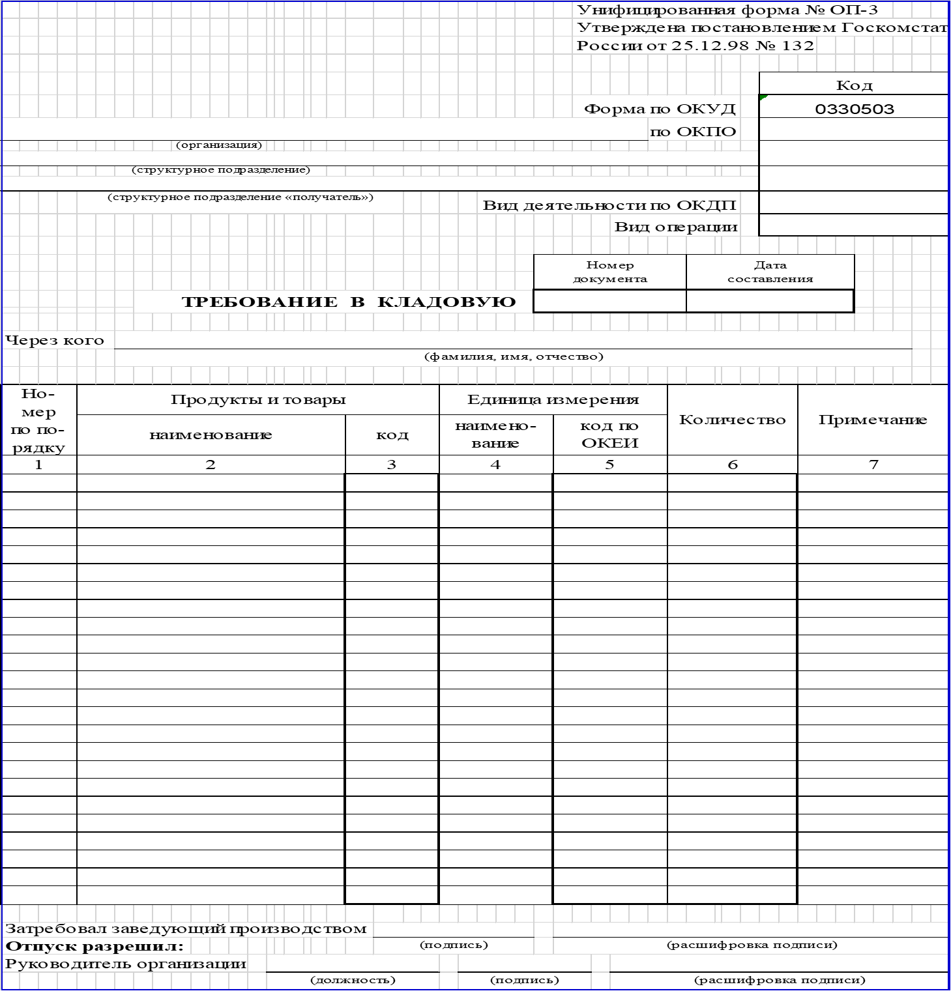



**Задание 3.**

Составить калькуляционную карту № 144 от 04.02.2022 г. на салат «Витаминный». Организация - ООО "Маняшины разносолы", структурное подразделение – столовая № 2. Заведующий производством Осипов О.С. Калькуляцию составил Ильина И.И.. Руководитель организации Александрова А.А.

|  |  |  |  |  |  |
| --- | --- | --- | --- | --- | --- |
| № п/п | Наименование | № 1 от 4.02.2022 г. | | № 2 от 4.03.2022 г. | |
| Норма, кг. | Цена, руб. | Норма, кг. | Цена, руб. |
| 1 | Капуста белокочанная ранняя | 20 | 60,00 | 20 | 40,00 |
| 2 | Морковь столовая | 5 | 45,00 | - | - |
| 3 | Яблоко | 5 | 45,00 | 5 | 45,00 |
| 4 | Укроп | 0,5 | 300,00 | 0,5 | 300,00 |
| 5 | Масло салатное "Тонус" | 0,5 | 50,00 | 0,5 | 50,00 |
| 6 | Уксус яблочный | 0,3 | 50,00 | 0,3 | 50,00 |
| 7 | Перец сладкий (красный) | - | - | 5 | 100,00 |

